**UNIBERTSOAREN DISKURTSOA:**

Zinema munduari buruzko datuak, aretoak, sarrerak, filmak, eta erabiltzaileen informazioa kudeatzeko datu base bat eratu behar dugu. Datu basean hurrrengo.

* Datuak zinematik kudeatu ahal izango dira.Zinemaren barruan sarrerak ,aretoak, filmak eta erabiltzaileak,erosketak,saioak gorde egingo dira. Zineman gorde egingo diren datuak (ID_zinema, areto-kopurua,ordutegia,kokapena)

* Zinema bakoitzak bere pelikula propioak izan ahal ditu edo beste znema batekoak ere,saio bat pelikula batekin errepika daiteke baina zinema ezberdinetan.

* Zinema batek hainbat areto ditu.

* Areto batek saio bat baino gehiago izan ahal ditu eta areto bateko saio batek film bakar bat edukiko du.

* Areto batean emititzen den saioaren pelikula, ezin da errepikatu  ordu berdinean zinema bereko beste areto batean.

* Filma batek hurrengo datuak gorde ditzake: Identidikatzaile propio bana(ID_filma), izena, generoa ,iraupena eta prezioa.

* sarrera bat saio bakar baterako erabil daiteke. Saio batek hurrengo datuak gorde ditzake (Id_saioa,data,ordutegia)

* Erabiltzaile batek sarrera multzo baten erosketa egin ahal du. Erabiltzailea batek hurrengo datuak gorde ditzake (Id_erabiltzailea,izena, abizena, NAN ,jaiotze-data, sexua ,pasahitza)

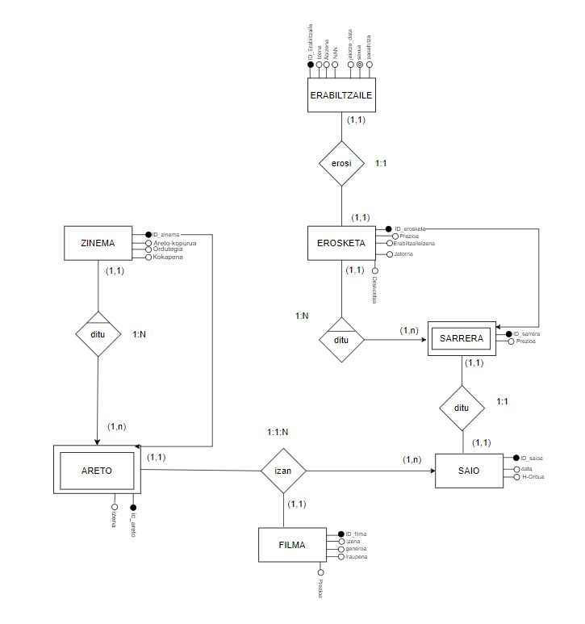**E/R DIAGRAMA:**

